**DIFUSÃO DE TECNOLOGIAS NOS PAÍSES DO BRICS**

***Adriano Cristian Gewehr***

Mestrando no Programa de Pós-Graduação em Economia

Universidade do Vale do Rio dos Sinos (UNISINOS) – [tenoacg@yahoo.com.br](mailto:tenoacg@yahoo.com.br)

***Janaina Ruffoni***

Professora do Programa de Pós-Graduação em Economia (PPGE)

Universidade do Vale do Rio dos Sinos (UNISINOS) - [jruffoni@unisinos.br](mailto:jruffoni@unisinos.br)

***Alexsandro Marian Carvalho***

Professor do Programa de Pós-Graduação em Economia (PPGE)

Universidade do Vale do Rio dos Sinos (UNISINOS) - alexsandromc@unisinos.br

**RESUMO**

As tecnologias da informação e comunicação (TIC) revolucionaram as estruturas de negócios e acelerarem a difusão de outras inovações, especialmente nos países em desenvolvimento. Para melhor compreensão das trajetórias tecnológicas dos países em desenvolvimento, releva compreender a dinâmica da difusão destas tecnologias, visto que, a revisão bibliográfica realizada constatou que os esforços de pesquisa concentram-se em identificar especificamente os determinantes da difusão. Buscou-se responder ao seguinte problema: qual é a dinâmica do processo de difusão da tecnologia da internet e da telefonia móvel nos países em desenvolvimento do grupo BRICS? Com o objetivo de compreender a referida dinâmica nestes países, foram utilizados dados empíricos de consumo destas duas tecnologias nos países do BRICS, de 1990 a 2014. Aplicou-se o modelo matemático de Bass (1969), e como principais resultados destacam-se: i) a dinâmica de difusão das tecnologias investigada confirma o comportamento proposto por Rogers (1962); ii) países de adoção tardia não apresentam as maiores velocidades como sugerem algumas pesquisas; iii) estas tecnologias ainda apresentam elevado potencial de crescimento; neste caso, se as duas tecnologias investigadas, por serem TIC, são catalisadoras da difusão de outras tecnologias, então, os achados indicam que as características que assume o mecanismo da difusão de novas tecnologias em economias em desenvolvimento contribui para explicar e retroalimentar um progresso tecnológico retardado nestes países.

**Palavras-chave:** Difusão da Inovação. Tecnologias de Informação e Comunicação. Progresso Tecnológico e Economias em desenvolvimento.

**ABSTRACT**

Information and communication technologies (ICT) have revolutionized the business structures and accelerate the diffusion of other innovations, especially in developing countries. To better understand the technological trajectories of developing countries, stresses understanding the dynamics of diffusion of ICT, since the bibliographical review conducted found that research efforts are focused on identifying specific determinants of diffusion. It was attempted to answer the following question: What is the dynamics of the diffusion process of internet technology and mobile telephony in developing countries of the BRICS group? In order to understand the dynamics that in these countries, empirical consumption data were used of these two technologies in BRICS countries from 1990 to 2014. It was used the Bass (1969) mathematical model and main results were: i) the dynamics behavior of technologies diffusion investigated confirms what was proposed by Rogers (1962); ii) countries with late adoption do not have the highest speeds as suggested by some research; iii) these technologies still have high growth potential; so, if the two technologies investigated, for being ICT are catalytic diffusion of other technologies, so the findings indicate that the characteristics that the diffusion mechanism assume in developing economies help to explain and provide feedback a technological progress slowed in these countries.

**Keywords:** Diffusion of Innovation. Information and Communication Technologies. Technological progress. Emerging Economies

**JEL Code:** O31 - O33 – C6

Área 9 - Economia Industrial e da Tecnologia

**DIFUSÃO DE TECNOLOGIAS NOS PAÍSES DO BRICS**

# Introdução

A internet e a telefonia móvel, como exemplos de Tecnologias da Informação e Comunicação (TIC), modificaram intensamente a competitividade das firmas. As formas de transacionar produtos e informações, de estruturar negócios, foram altamente afetados pela introdução destas inovações. Reduziram-se os custos de comunicação e de processamento de informações, por exemplo, fazendo com que estas inovações se tornassem fundamentais em diversos setores da economia (Gruber; Koutroumpis, 2011; GALLIANO; ROUX, 2005; Bresnahan; TRAJTENBERG, 1995).

Há estudos que exploram a identificação dos determinantes da difusão deste tipo de tecnologias. No entanto, entende-se que a exploração dos determinantes revela questão parciais a respeito do processo de difusão. Entende-se que também são interessantes, estudos que descrevem o processo de difusão, permitindo análises do gênero ‘quanto e como’ estas tecnologias foram adotadas por uma determinada população em um determinado contexto econômico, por exemplo.

Assim sendo, tem-se o seguinte problema de pesquisa: qual é a dinâmica do processo de difusão da tecnologia da internet e da telefonia móvel nos países em desenvolvimento do BRICS[[1]](#footnote-1)? Então, o objetivo deste artigo é compreender a dinâmica do processo de difusão das tecnologias da internet e da telefonia móvel de países em desenvolvimento, tomando como amostra os países do BRICS. Para tanto, adotou-se o seguinte desdobramento: 1) estimar os parâmetros de adotantes inovadores, de adotantes imitadores e o estado assintótico[[2]](#footnote-2) de cada tecnologia para cada país em desenvolvimento; 2) analisar a precisão do modelo de Bass (1969), para o ajuste da curva de difusão destas tecnologias, comparando os dados empíricos de consumo à curva ajustada do modelo; 3) examinar a velocidade[[3]](#footnote-3) de difusão destas tecnologias; e 4) projetar a capacidade de crescimento destas tecnologias bem como estimar os pontos de inflexão.

De acordo com Prince e Simon (2009), as TIC aceleram o processo de socialização de outras inovações. O relatório do *World Bank* (2008) já sinalizava para o fato de as TIC acelerarem a difusão de outras inovações, especialmente nos países em desenvolvimento por dependerem da difusão no mundo desenvolvido, isto é, parte do progresso tecnológico nas economias em desenvolvimento é na verdade um processo de adaptação aos lançamentos das economias desenvolvidas. Imaginar a difusão da telefonia móvel, em especial da internet, como mecanismo acelerador para difusão de outras tecnologias, é algo factível, visto que: i) reduzem as assimetrias informacionais e agilizam a comunicação da inovação no meio social (PRINCE; SIMON, 2009); ii) a inovação no mundo em desenvolvimento em muito é dependente (adaptação) da inovação no mundo mais industrializado (*WORLD BANK*, 2008).

O lançamento de novos produtos impacta a vida dos indivíduos e a economia de uma sociedade (MAHAJAN; MULLER; BASS, 1990). Sabendo-se da influência das tecnologias aqui estudadas na sociedade e na economia, presume-se que uma análise da difusão destas no nível de desdobramento aqui proposto, pode fornecer elementos explicativos a cerca da natureza do progresso tecnológico, pois, compreender o processo de difusão da inovação se torna necessário “[...] para a definição de políticas que pretendam influenciar de modo eficaz o perfil tecnológico da economia” (GODINHO, 2003, p.14). Quanto mais amplo o entendimento a respeito da dinâmica da difusão das tecnologias da informação e comunicação em um determinado contexto econômico, mais os países e os *policy makers* poderão estar habilitados a desenvolver políticas que promovam a difusão de inovações com vistas ao crescimento (Estache; Manacorda; Valletti, 2002).

O trabalho está organizado em mais quarto sessões, além desta introdução, sendo a próxima relativa ao referencial teórico, a terceira apresenta o modelo utilizado para analisar a dinâmica da difusão da telefonia móvel e da internet nos países do BRICS, na quarta seção estão a análise e discussão dos resultados. Por fim, a quinta seção conduz às conclusões da pesquisa.

# 2. Difusão de inovações

A difusão de uma inovação é “[...] processo no qual uma inovação é comunicada através de certos canais ao longo do tempo entre os membros de uma dimensão social do sistema” (ROGERS, 1962). Sem processo de difusão a inovação não gera impacto econômico (MANUAL DE OSLO, 1997). É o processo de difusão que permite transformar uma inovação, de um acontecimento isolado no tempo e no espaço, em um fenômeno com relevante significado nas expressivas indústrias de um sistema econômico (PULKKI-BRÄNNSTRÖM; STONEMAN, 2013; GODINHO, 2003).

Inovações, quando introduzidas, geram desequilíbrios no sistema, fenômeno fundamental ao desenvolvimento econômico na visão de Schumpeter (1912), ao passo que a difusão (propagação) da nova tecnologia e dos novos conhecimentos geram com sua absorção por um grande número de agentes, um efeito estabilizador, repondo as condições de concorrência em níveis aproximados aos do período anterior a sua introdução (GODINHO, 2003). Ou seja, por meio da reposição de níveis concorrenciais na indústria, observa-se o processo de difusão como condutor do progresso técnico e tonificante ao sistema capitalista. Remontando aos estudos de Schumpeter (1942), sem a constante busca por lucros de monopólio, ainda que temporários, a base para socialização do capitalismo desapareceria, e como constata Possas (2006), por sua vez, não há processo de concorrência sem o surgimento e a superação permanente de alguns aspectos monopólicos. Sobre esse aspecto, os avanços tecnológicos são, obviamente, um dos meios mais eficazes de reforço da competitividade da indústria nacional (GOLD, 1982).

Muitos modelos destinados a entender a dinâmica e os efeitos da difusão surgiram ao longo dos anos, e suas contribuições remetem as seguintes aplicabilidades: i) previsão de demanda de produtos para planejamento de capacidade; ii) estimações de pontos de saturação e declínio do novo produto; iii) auxílio em decisões táticas, como precificação e investimento em propaganda; iv) decisão de entrada ou saída em um mercado (CORROCHER; ZIRULIA, 2010); v) analisar a curva do ciclo de vida do produto (Mahajan; Muller, 1979); vi) definição do momento de substituição de linhas de produtos por novas gerações (NORTON; BASS, 1987).

## *O paradigma técnico-econômico das TIC*

As TIC trouxeram consigo relevantes impactos para a economia industrial: i) aumento de produtividade (SÁNCHEZ *et al*, 2006); ii) redução dos custos de transação, devido a internet, que, facilitou acesso dinâmico a informações relativas à oferta, gerando bloqueios a certas formas de discriminação de preços (Bocquet; Brossardt; Sabatier, 2007). Estas tecnologias expandem as possibilidades no uso das informações bem como da geração de novos conhecimentos, o que contribui para o progresso técnico, e por sua vez, segundo Mansell e Wehn (1998) e Cassiolato (1999), complementam as capacidades tecnológicas para gerar o crescimento econômico.

Devido à rápida difusão da telefonia móvel e da internet, ocorrem efeitos socioeconômicos, dos quais três merecem atenção especial: i) ciclos de vida demasiadamente curtos para os produtos (DAY; SCHOEMAKER; GUNTHER, 2004); ii) facilitação das inovações incrementais, especialmente de processos (MUNIZ, 2000); iii) maior concorrência, logo, novos meios de organização da produção e remodelagem nas redes de comércio e consumo (WAVERMAN; MESCHI; FUSS, 2005). Efeitos estes que estão diretamente ligados a emergência da remodelagem dos negócios (principalmente em serviços, tais como *e-commerce* e *e-banking*).

Em suma, a telefonia móvel e a internet são precursoras, e organizadoras de uma nova sociedade, uma vez que as evidências estudadas indicam que são responsáveis diretas pela: i) desconcentração espacial da atividade produtiva; ii) independência do capital frente às limitações geográficas e espaço-temporais; iii) remodelagem nas redes de produção, comércio e consumo.

Ao passo que as TIC demonstram-se benévolas com àqueles que têm a capacidade de absorvê-las e usá-las, podem, por outro lado, marginalizar aqueles sem acesso, ou sem capacidade de apropriá-las na nova organização social. Todos os argumentos são motivos convergentes para o melhor entendimento da dinâmica do processo de difusão, seguindo os modelos de Rogers (1962) e de Bass (1969).

## *Estudos sobre a difusão da telefonia móvel e da internet*

Esta seção inicia-se com uma reflexão: se, no ambicioso estudo de Röller e Waverman (2001), geraram-se auspiciosas proposições de que o investimento na estrutura de telecomunicações e, por sua vez, a disseminação da telefonia fixa moderna teria sido responsável por uma fatia considerável do crescimento da produção, entre 1970 e 1990, para os países da OCDE, então, atualmente, considerando-se uma linha fixa como um bem superior, estaria a telefonia móvel (devido aos custos inferiores atuais) a cumprir este mesmo papel nas economias emergentes? Para Waverman, Meschi e Fuss (2005) a resposta é sim. Estes autores constataram nas economias em desenvolvimento que, quando um país já possuía em média acima de 10% da população com telefones móveis, então teria crescimento do PIB per capita de 0,59% maior do que um país em condições semelhantes, mas ainda abaixo dos 10%.

A seguir é exibido o Quadro 1 que sumariza a revisão bibliográfica empírica realizada sobre a difusão da telefonia móvel, mostrando as principais pesquisas e seus principais resultados:

Quadro 1 – Pesquisas sobre a difusão da Telefonia Móvel

|  |  |  |
| --- | --- | --- |
| **Objetivos** | **Autores revisados** | **Principais resultados** |
| Avaliar impactos na economia | * WAVERMAN; MESCHI; FUSS, 2005. * AKER; MBITI, 2010. * GRUBER; Koutroumpis, 2011. | Impacto positivo no crescimento da produtividade e do Produto Interno Bruto (PIB). |
| Identificar variáveis determinantes para difusão | * AHN; LEE, 1999 * GRUBER; VERBOVEN, 2001b. * GRUBER, 2001. * GRAJEK, 2003. * LIIKANEN; STONEMAN; TOIVANEN, 2004. * KOSKI; KRETSCHMER, 2005. * DOGANOGLU; GRZYBOWSKI, 2007. * KALBA, 2008. * BAGCHI; KIRS; LÓPEZ, 2008. * GRAJEK; KRETSCHMER 2009. * Gruber; Koutroumpis, 2010. * GRZYBOWSKI; KARAMTI, 2010. * ABU, 2010. * GUPTA; JAIN, 2012. * LEE; LEE, 2014. | Maior velocidade de difusão nos países que adotaram tardiamente;  Concorrência como um dos principais fatores explicativos para difusão;  Telefone móvel é um bem substituto ao telefone fixo nos países em desenvolvimento e complementar na maioria dos desenvolvidos;  Competição entre sistemas e padrões influencia positivamente;  Gerações anteriores influenciam positivamente as novas (presença de efeitos de rede);  Preço, governo e demografia exercem influencia na difusão. |
| Descrever o processo de difusão | * SINGH, 2008. * FIGUEIREDO, 2009. | Projeção da quantidade de adotantes na Índia em diversos anos e estimativa de receitas das operadoras e tributos do governo.  Telefonia móvel atingiria sua saturação no Brasil por volta do ano de 2013. |

Fonte: elaborado pelos autores

Observou-se que, com considerável frequência esteve presente o fator ‘concorrência’ como principal variável explicativa ao processo de difusão desta tecnologia (LEE; LEE, 2014; GUPTA; JAIN, 2012; Gruber; Koutroumpis, 2010; KOSKI; KRETSCHMER, 2005; GRUBER; VERBOVEN, 2001b; GEROSKI, 2000).

A internet tornou-se uma das mais poderosas ferramentas de informação para o meio industrial, logo para economia com um todo. Esta tecnologia impulsiona a demanda por inovações no início do processo de difusão destas, devido ao acesso à informação e a conveniência de transações *on-line* (PRINCE; SIMON, 2009). A internet oferece suporte a economias de escala, pois permite que as atividades com retornos decrescentes possam ser substituídas por aquelas que têm retornos crescentes. A informação é cara para se produzir, mas o custo para reproduzir é baixo, ou seja, basicamente o custo total da informação fica concentrado no custo da primeira cópia (TIGRE, 2003). A internet ainda facilita economias de escopo, especialmente no varejo virtual. Com o advento desta tecnologia, surge o comércio eletrônico, que elevou a excelência na gestão por meio de melhores opções de compras, controle dos estoques e custos inferiores nas operações de vendas, achatando intermediações (LITAN; RIVLIN, 2001; COPPEL, 2000). Em suma, comparado aos meios tradicionais de negócios, o comércio eletrônico permite que: i) as empresas diluam seus custos fixos com maior eficiência, e; ii) exige níveis extremamente inferiores de investimento como proporção da receita para ampliação dos negócios.

O Quadro 2 apresenta a revisão empírica realizada no tocante a difusão da internet, expondo as principais pesquisas e seus principais resultados, de acordo com o gênero destas.

Quadro 2 – Pesquisas sobre a difusão da Internet

|  |  |  |
| --- | --- | --- |
| **Objetivos** | **Autores revisados** | **Principais resultados** |
| Identificar variáveis determinantes para difusão | * HARGITTAI, 1999. * TAN; CLARK, 2000. * KIISKI; POHJOLA, 2002. * BAUER; BERNE; MAITLAND, 2002 * BEILOCK; DIMITROVA, 2003. * MILNER, 2003. * CORROCHER, 2003. * CRENSHAW; ROBISON, 2006. * CHINN; FAIRLIE; 2006. * BAGCHI; UDO; KIRS, 2007. * WUNNAVA; LEITER, 2009. * ANDRÉS, *et al*, 2010. * LIU; LI, 2010. | Maior velocidade de difusão nos países que adotaram tardiamente;  Renda per capita é um importante determinante da difusão desta tecnologia;  A difusão é caracterizada por uma curva em forma de S, com diferenças em cada país;  Regulamentação influencia na difusão;  Nível de escolaridade e domínio da língua inglesa afeta positivamente a difusão. |

Fonte: Elaborado pelos autores

Verifica-se que, a renda per capita é um dos principais determinantes para a difusão da internet, uma vez que: i) aparece como variável explicativa com certa frequência em diversos estudos; ii) aparece como principal variável explicativa em pesquisas que contemplam simultaneamente extensa amostra de países com distintos contextos econômicos (CHINN; FAIRLIE; 2006; BEILOCK; DIMITROVA, 2003).

A partir da revisão empírica realizada, emergem duas hipóteses a serem averiguadas para a difusão destas tecnologias: 1) países que adotaram tardiamente estas tecnologias obtiveram maiores velocidades de difusão; 2) quanto maior a renda per capta maior a velocidade de difusão da internet.

Por fim, cabe aqui destacar que notadamente os esforços dos estudos sobre a difusão da telefonia móvel e da internet destinam-se a: i) identificação dos determinantes que influenciam sua adoção (maior incidência); ii) avaliação dos impactos na economia. Desta maneira, infere-se que poucos são os esforços destinados a compreender o processo de difusão, investigando-se por meio de modelos matemáticos o comportamento e o crescimento. Tal constatação, só reforça e motiva a procura por um entendimento mais claro sobre a dinâmica do processo de difusão de tais tecnologias que interferem consideravelmente no contexto econômico e social. Haja vista a baixa incidência de pesquisas com objetivo congênere ao desta, presume-se que tal fato confere maior relevância a esta pesquisa.

# Método da pesquisa

## *Modelo*

Segundo Rogers (1962), há um comportamento padrão na difusão das inovações em sistemas sociais, propondo qualitativamente que, o processo inicia por um período de crescimento lento, seguido de uma expansão mais acelerada, passando posteriormente por outro período de crescimento lento, ou seja, a dinâmica dos novos adotantes não cresce ou decresce indefinidamente, pelo contrário, é maximizada em determinado tempo:

Figura 1 – Difusão de uma nova tecnologia segundo Rogers (1962)

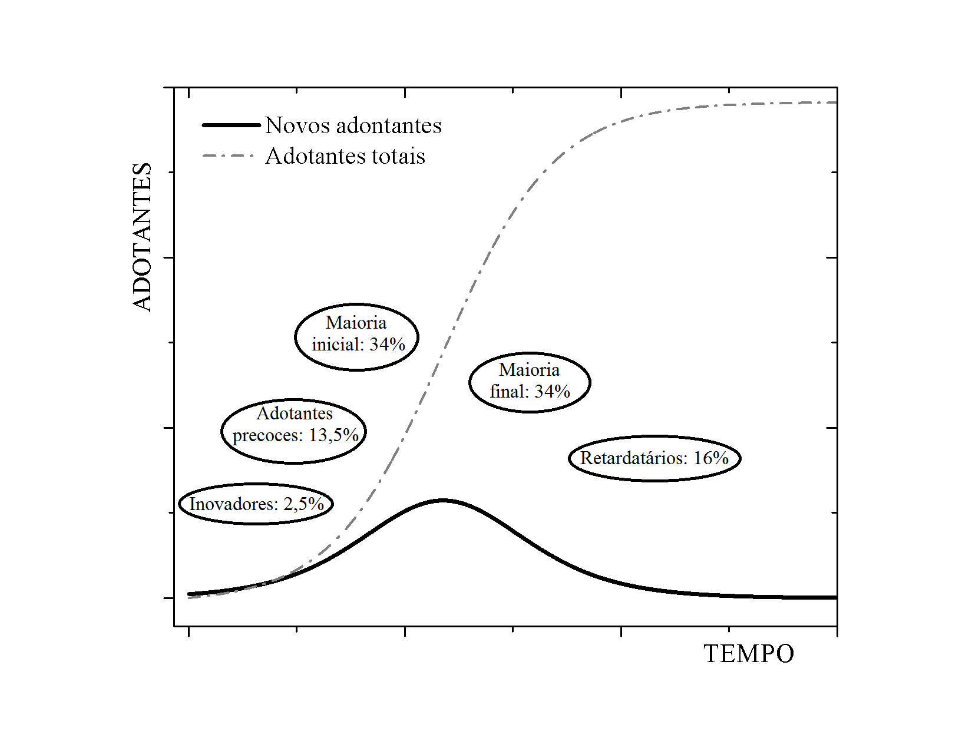

Fonte: elaborado pelos autores com base na obra de Rogers (1962)

Para Rogers (1962), a difusão de uma inovação, tem caráter universal, não vinculada pelo tipo da inovação estudada, mas por quem são os potenciais adotantes, pelo local e/ou cultura. Por isso propõem a divisão dos adotantes na população observada na Figura 1, e uma inovação só pode assim ser considerada, caso sua difusão perfaça este comportamento, formas de “sino” para novos adotantes e de “S” para os adotantes.

Somando o número de novos adotantes no intervalo de tempo , obtem-se o número de adotantes acumulados no tempo , ou simplesmente, adotantes no tempo . Diferente dos novos adotantes, a dinâmica dos adotantes não possui concavidade. Na verdade, transita entre as concavidades côncava ( e convexa , caracterizada pela inflexão[[4]](#footnote-4) em (ver Figura 2). Ou seja, por um lado, no intervalo o número de adotantes cresce a uma taxa acelerada. Por outro, , o número de novos adotantes aumenta a uma taxa retardada. Em destaque, quando ocorre à mudança da taxa de crescimento do número de adotantes (acelerado retardado). Neste aspecto, observa-se que, a inflexão controla as taxas em que a tecnologia é adotada na população. Além disso, percebe-se que a dinâmica dos adotantes cessa no limite em que . Esta ressalva é importante visto que, associa um número final de adotantes . Este número, por sua vez, mede o quão bem sucedida é a difusão de uma inovação na população. As afirmações realizadas acima são suficientes, segundo Rogers (1962) para justificar o comportamento do tipo “S” para difusão de diferentes tecnologias, conforme exibido na Figura 2.

Figura 2 – Formato S do crescimento de uma inovação

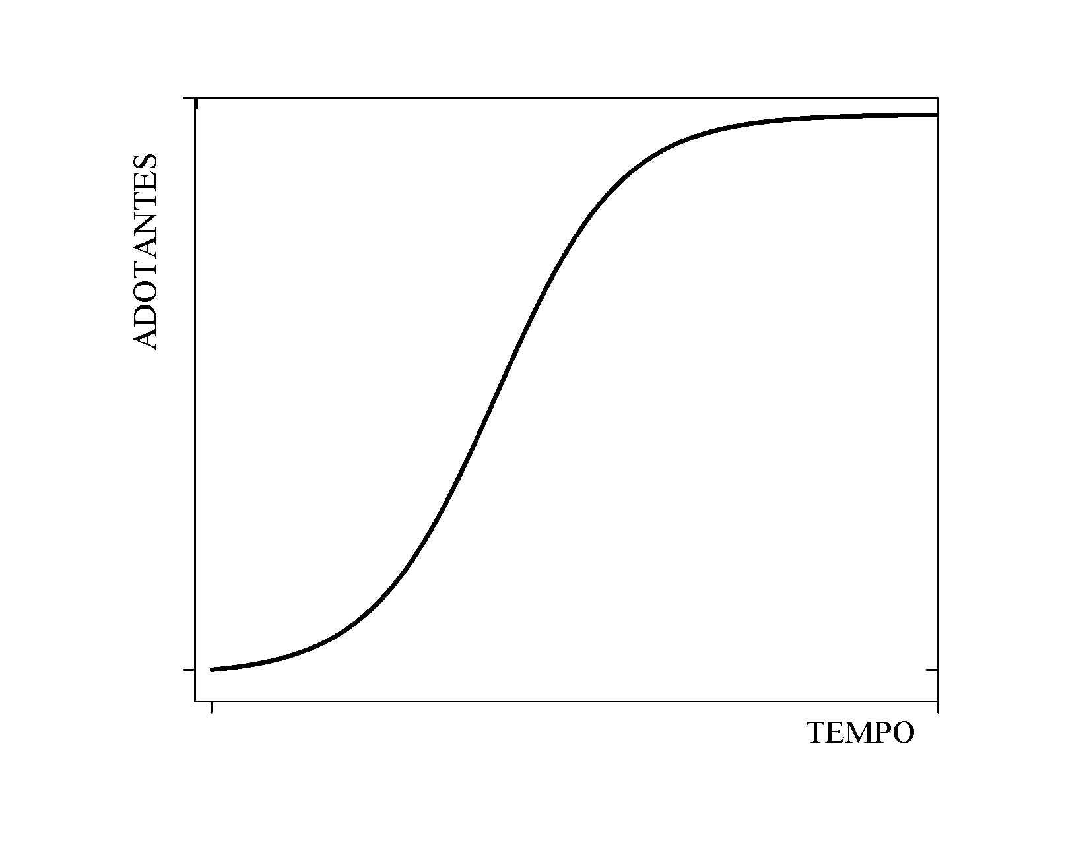

Inflexão

Número de novos adotantes crescente

Número de novos adotantes decrescente

Número final de adotantes

Fonte: elaborado pelos autores com base na obra de Rogers (1962)

Um dos primeiros modelos matemáticos bem sucedidos em quantificar o sugerido por Rogers (1962), foi proposto por Bass (1969). Neste modelo, devemos considerar uma população constante dividida entre adotantes e não adotantes [[5]](#footnote-5) misturados entre si de forma homogênea que interagem num tempo contínuo. A dinâmica entre os grupos procede de tal forma que, um indivíduo não adotante torna-se adotante com base em duas taxas, a saber: i) taxa de inovação , os inovadores; ii) taxa de imitação , os imitadores. Sintetiza-se esta dinâmica abaixo na Figura 3.

Figura 3 – Dinâmica da adoção de uma nova tecnologia

ADOTANTE

NÃO ADOTANTE

INOVADOR

IMITADOR

Fonte: elaborado pelos autores

Nesse contexto, Bass (1969) propõe que o processo de adoção é conduzido principalmente pelos imitadores (aqueles que agem devido à influência interna do sistema social, o contato, o “boca a boca”), sendo que os inovadores agem somente pela influência externa (as mídias). Equacionando a proposição de Bass (1969), obtemos a seguinte equação diferencial:

**( 1 )**

na qual se reitera que: é o parâmetro de adotantes inovadores; é o parâmetro de adotantes imitadores; é o número final de adotantes totais (ponto de saturação ou estado assintótico); esão os números de adotantes totais e novos adotantes respectivamente no tempo.Os valores dos parâmetros e , são números relativos, ou seja, representam o percentual da população de determinado país.

A equação (1) é uma equação diferencial ordinária de primeira ordem. Sendo assim, dada à condição inicial , a sua solução pode ser obtida via integração imediata. Uma vez que se conhece , pode-se tanto quantificar a dinâmica dos novos adotantes bem como expressar analiticamente o tempo de inflexão, conforme se descreve no Quadro 3:

Quadro 3 – Equações para dinâmica do processo de difusão segundo Bass (1969)

|  |  |  |
| --- | --- | --- |
| **EQUAÇÃO** | **FINALIDADE** | |
| **( 2 )** | Número de adotantes para cada instante de tempo. | |
| **( 3 )** | Número de novos adotantes no tempo . | |
| **( 4 )** | Instante de tempo crítico. | |
| **( 5 )** | Número de adotantes no instante de tempo em que ocorre a inflexão. | |
| **( 6 )** | | Número máximo de novos adotantes. |

Fonte: elaborado pelos autores com base na obra de Bass (1969)

As equações de Bass (1969) reproduzem a dinâmica sugerida por Rogers (1962). Ademais, nota-se que as soluções analíticas apresentadas para a dinâmica dos novos adotantes e adotantes possuem uma dependência exponencial, . A taxa em que o termo exponencial tende à zero no tempo cresce com o aumento do valor de . Desta constatação é possível observar que tal coeficiente controla a velocidade em que a tecnologia é difundida. No contexto do problema, afirma-se que, a velocidade da difusão é diretamente proporcional a soma das taxas de inovação e imitação.

## *Ajuste de curvas e linearização*

Dada à série temporal do número de adotantes das diferentes tecnologias, buscou-se encontrar a melhor curva de ajuste caracterizada pela equação (2). Para tanto, deve-se determinar qual o conjunto de parâmetros e que otimiza o ajuste. Estes parâmetros ótimos serão determinados com o auxílio do software Mathematica (MANGANO, 2010). Em particular, selecionou-se o método dos mínimos quadrados[[6]](#footnote-6). A fim de comparar o quanto os dados empíricos se diferem do comportamento típico da difusão para os adotantes (curva “S”), proposto por Rogers (1962), linearizou-se a equação (2). Disto emerge a seguinte equação:

**( 7 )**

em que e são os parâmetros de adotantes inovadores, imitadores e o número final de adotantes totais, respectivamente, determinados de acordo com o parágrafo anterior; representa o valor da quantidade de adotantes para o instante de tempo zero da série histórica (1990); representa o valor da quantidade de adotantes em determinado instante de tempo entre os anos de 1990 e 2014. Nota-se que a equação (7) trata de uma reta identidade, . Sendo assim, a difusão das diferentes tecnologias nos diversos países será tão mais próxima ao modelo proposto por Bass (1969) quanto mais os dados empíricos se agruparem em torno da reta.

Exposto os postulados de Rogers (1962) e a dinâmica que embasa ao modelo adotado para análise da difusão na pesquisa – Bass (1969) – surgem outras duas hipóteses a serem validadas: 3) A dinâmica da difusão das tecnologias, objeto de estudo da presente pesquisa, segue o formato “S” para o número total de adotantes proposto por Rogers (1962); 4) O modelo de Bass (1969) descreve o processo de difusão destas tecnologias com precisão, ou seja, com pequenas margens de erros.

## *3.3 Base de dados*

A base de dados, o consumo[[7]](#footnote-7) de telefonia móvel e de internet dos países analisados, foi extraída da ITU[[8]](#footnote-8) (*International Telecommunication Union*). A relevância desta base pode ser conferida em diversas pesquisas da temática, sendo muitas no campo da economia (LEE; LEE, 2014; GUPTA; JAIN, 2012; GRUBER; KOUTROUMPIS, 2011; CHINN; FAIRLIE, 2006; WAVERMAN; MESCHI; FUSS, 2005; KIISKI; POHJOLA, 2002; BAUER; BERNE; MAITLAND, 2002; GRUBER; VERBOVEN, 2001a; RÖLLER; WAVERMAN, 2001; HARGITTAI, 1999; Ahn; Lee, 1999). A série temporal compreende o intervalo de 1990 a 2014. Nota-se que o recorte é adequado, visto que o primeiro período coincide com o ano em que, consumidores na grande maioria dos países, puderam ter acesso pela primeira vez a estas tecnologias. Conforme Grajek (2003), na maioria dos países, estes tipos de tecnologias estiveram disponíveis para o consumidor apenas no início década de 1990.

# Análise dos resultados

A Figura 4 exibe da esquerda para direita os testes de linearização e os parâmetros encontrados para cada país. O primeiro horizonte compreende a tecnologia da telefonia móvel, e o segundo a internet.

Figura 4 – Linearização e parâmetros do modelo

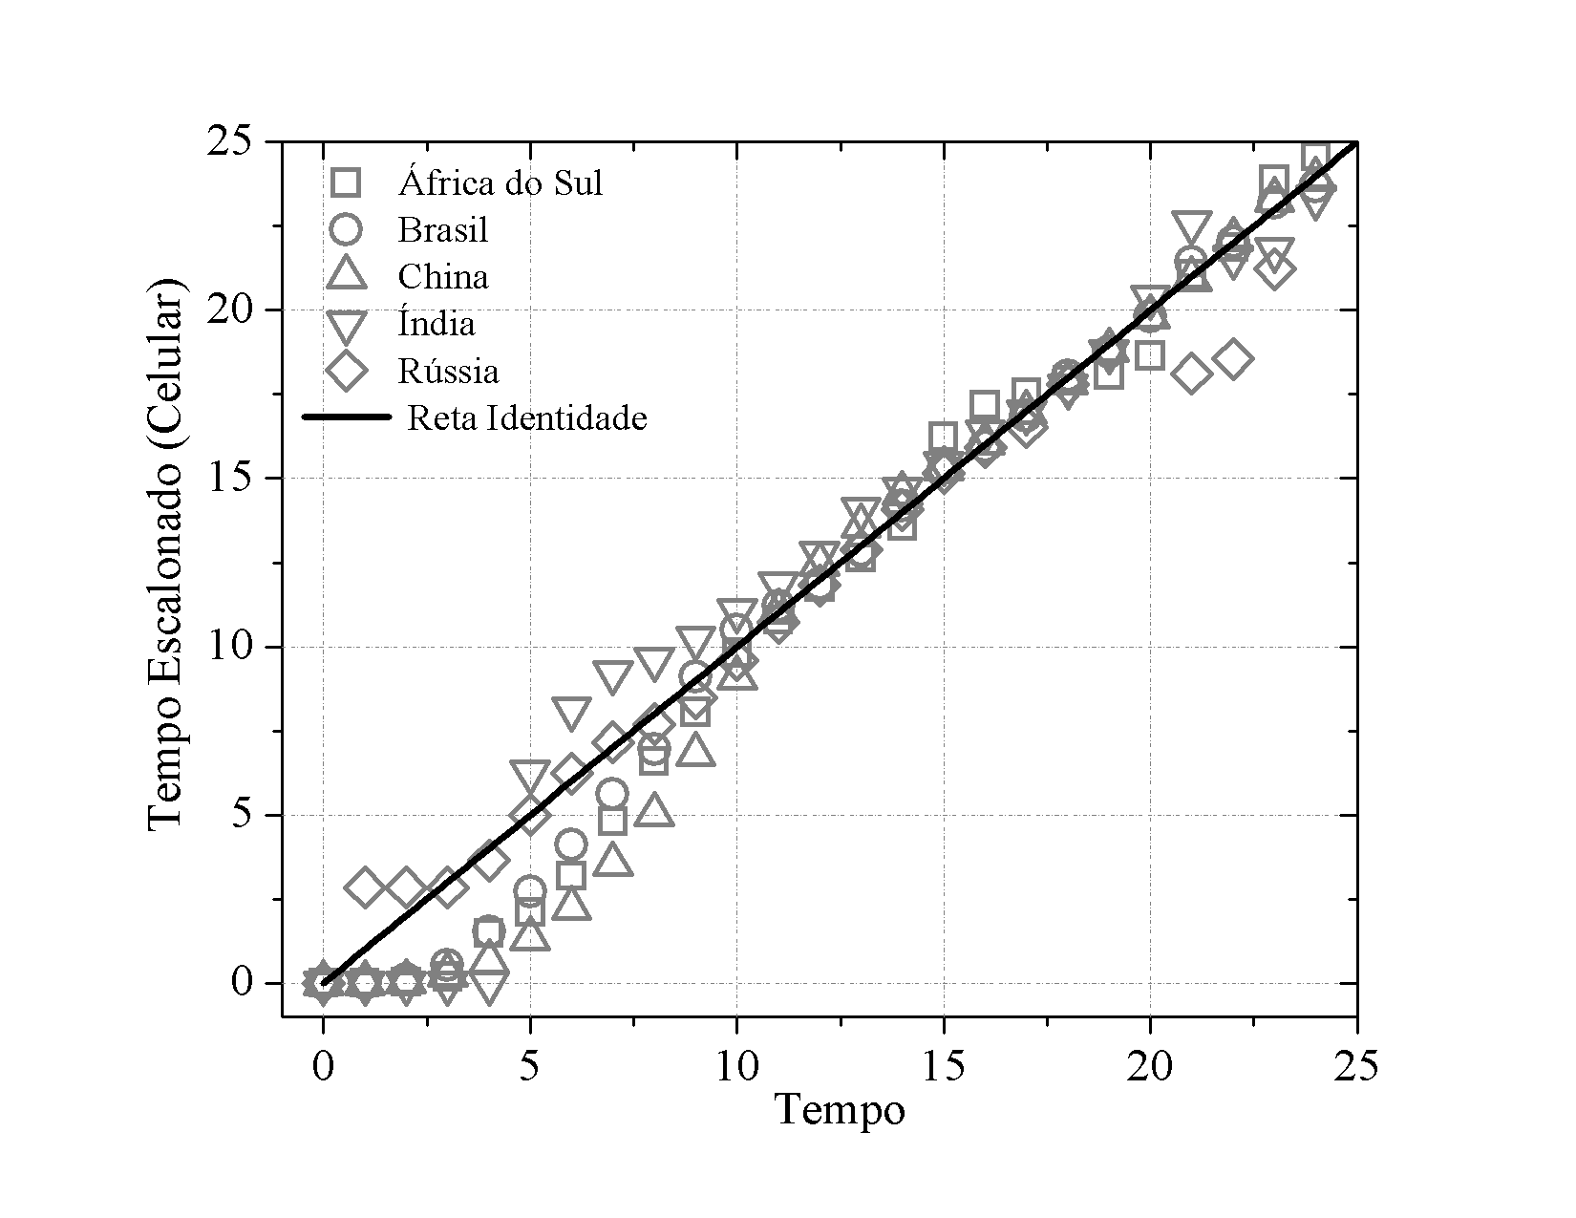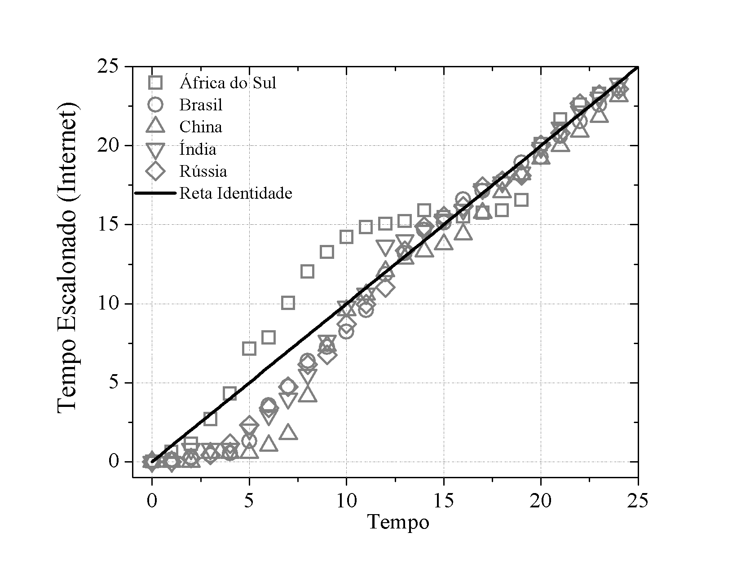

Fonte: elaborado pelos autores.

Em relação à tecnologia da telefonia móvel, África do Sul e China possuem os maiores parâmetros de inovadores na população, ao passo que, Rússia e Índia possuem a maior população de agentes imitadores. As nações que lograrão maior êxito na disseminação desta tecnologia serão África do Sul e Brasil, visto que atingirão média de quase duas linhas de telefone móvel por habitante.

Já a respeito da tecnologia da internet, Brasil e Rússia possuem os maiores parâmetros de inovadores na população, ao passo que, China e Brasil possuem a maior população de agentes imitadores. As nações que lograrão maior êxito na disseminação desta tecnologia serão África do Sul e Rússia.

Duas inferências emergem, imediatamente, a partir da análise gráfica da linearização: notadamente o modelo é eficaz para descrever o processo de difusão destas duas tecnologias; e o modelo tem maiores dificuldades de ajustar a curva no início da difusão;

O termo “dificuldade” denota o quanto os dados empíricos se afastam da reta identidade. Eventos podem ter conduzido estes movimentos pontuais, distanciando as adoções dos valores esperados, em especial, aqueles de predição impossível, tanto o seu instante de acontecimento bem como a sua intensidade, e, portanto, variáveis que não se tem controle em nenhum tipo de modelagem (ex: alguma catástrofe, mudança política abrupta). Também é razoável supor que, em uma série de tempo do tamanho investigado, os parâmetros típicos do modelo ( e ) não sejam constantes, conferindo assim uma limitação ao modelo.

## *Dados empíricos e modelo utilizado*

Visando mensurar a qualidade da curva de ajuste frente aos dados empíricos, definiu-se o erro médio e o desvio padrão por meio das seguintes equações respectivamente:

**( 8 )**

**( 9 )**

em que é o número de adotantes no instante k (empírico), é o número de adotantes no instante k (ajuste) e refere-se ao tamanho do intervalo de tempo de observação da série temporal.

Abaixo, a Tabela 1, ordena os menores erros médios e os respectivos desvios padrão da curva ajustada pelo modelo frente aos dados empíricos, para tecnologia da telefonia móvel em cada país analisado:

Tabela 1 – Erro e desvio padrão da curva ajustada para a tecnologia da Telefonia Móvel



Fonte: elaborado pelos autores

Destaca-se, que em três países o erro médio não chega a 1,5%, e uma média de erro de 2,3% dentro do grupo. A seguir, a Tabela 2, ordena os menores erros médios e os respectivos desvios padrão da curva ajustada pelo modelo frente aos dados empíricos, para tecnologia da internet:

Tabela 2 – Erro e desvio padrão da curva ajustada para a tecnologia da Internet



Fonte: elaborado pelos autores

Destaca-se, que em quatro dos cinco países o erro médio não chega a 1,5%, gerando uma média de erro de 1,2% dentro do grupo. Estando de posse da existência de uma amplitude de erro de apenas 3,53% para tecnologia da telefonia móvel e apenas 2,21% para internet, dispensa-se a apresentação de todos os dez (5 países x 2 tecnologias) gráficos das curvas “S” da dinâmica da difusão. Desta maneira, a seguir o painel denominado figura 5 apresenta os gráficos da curva ajustada pelo modelo x dados empíricos: da esquerda para direita o menor e o maior erro respectivamente. O primeiro horizonte compreende a telefonia móvel, e o segundo a internet.

Figura 5 – Ajuste do modelo e dados empíricos

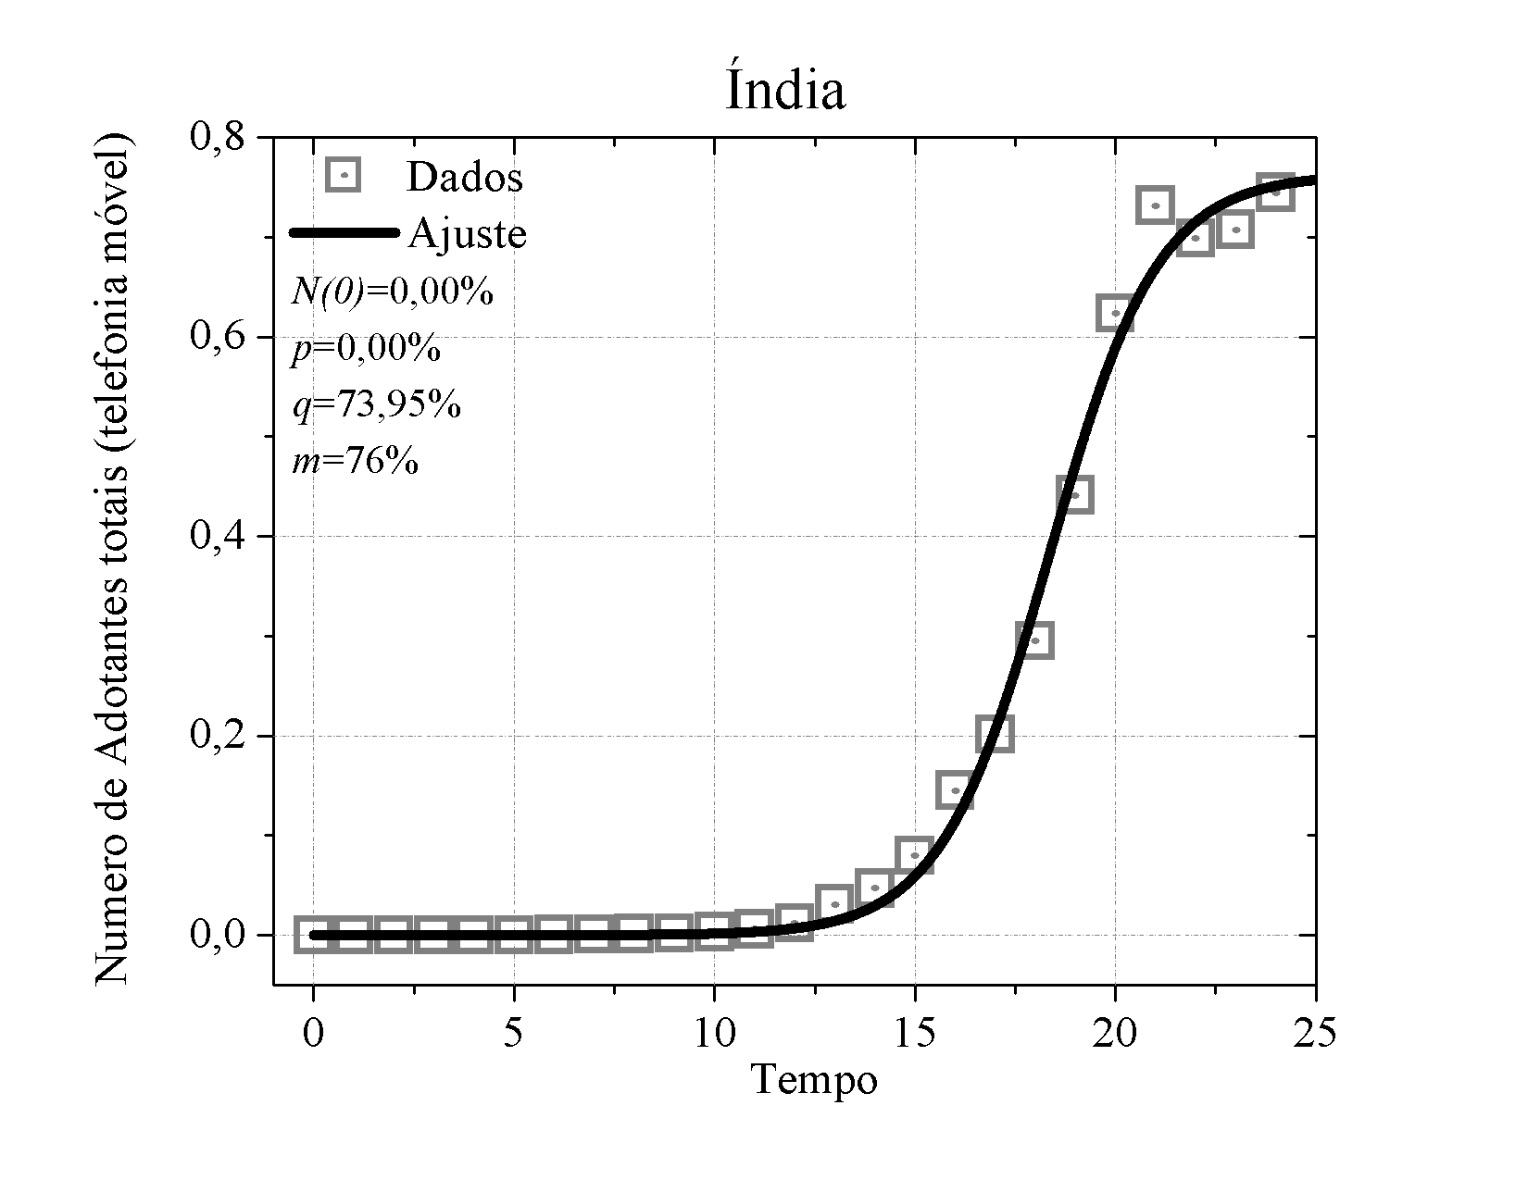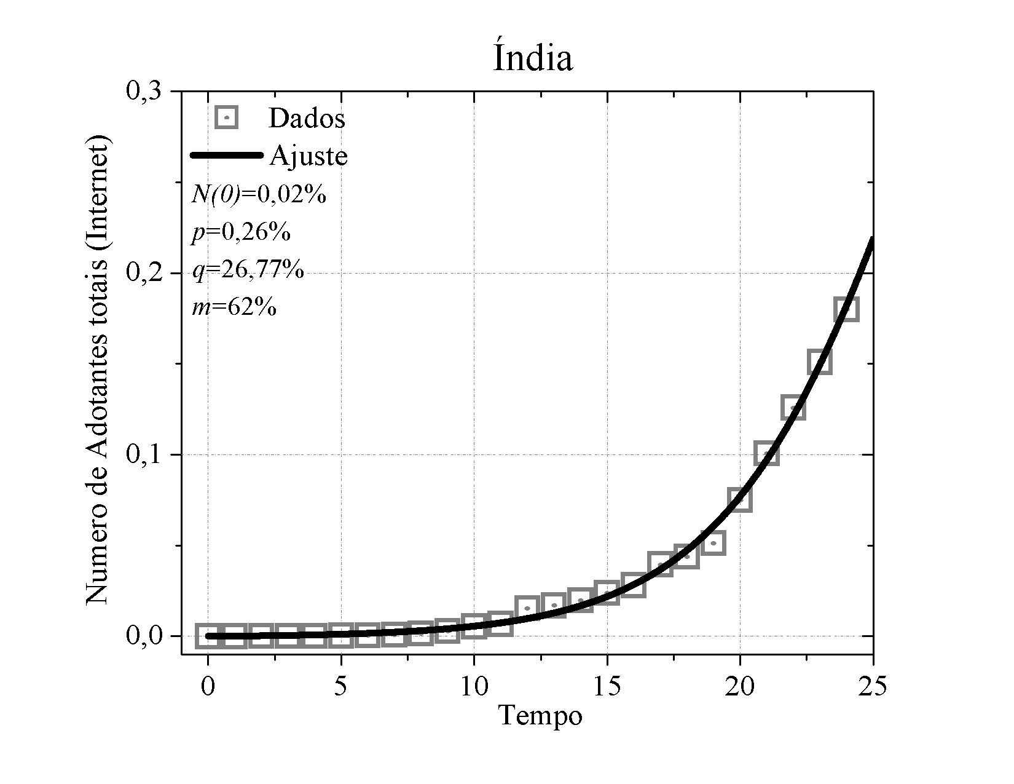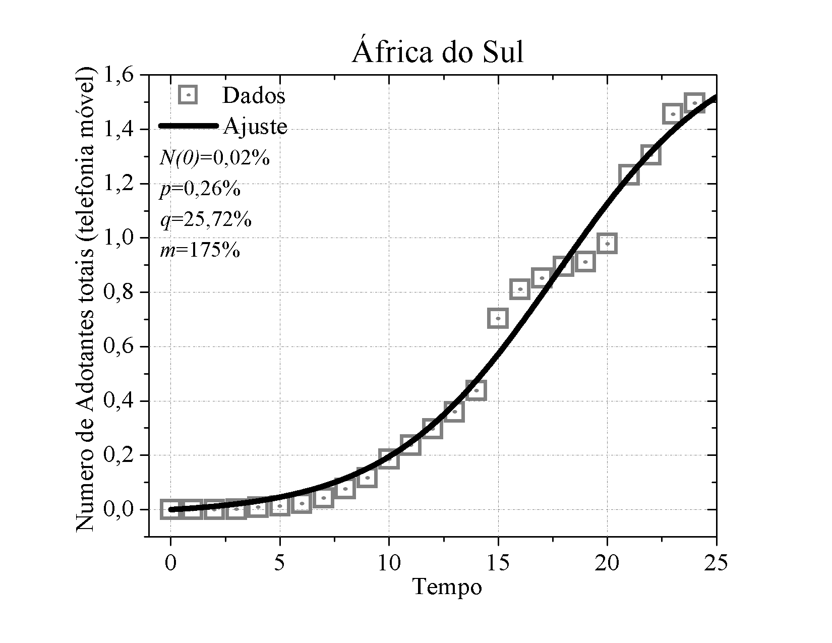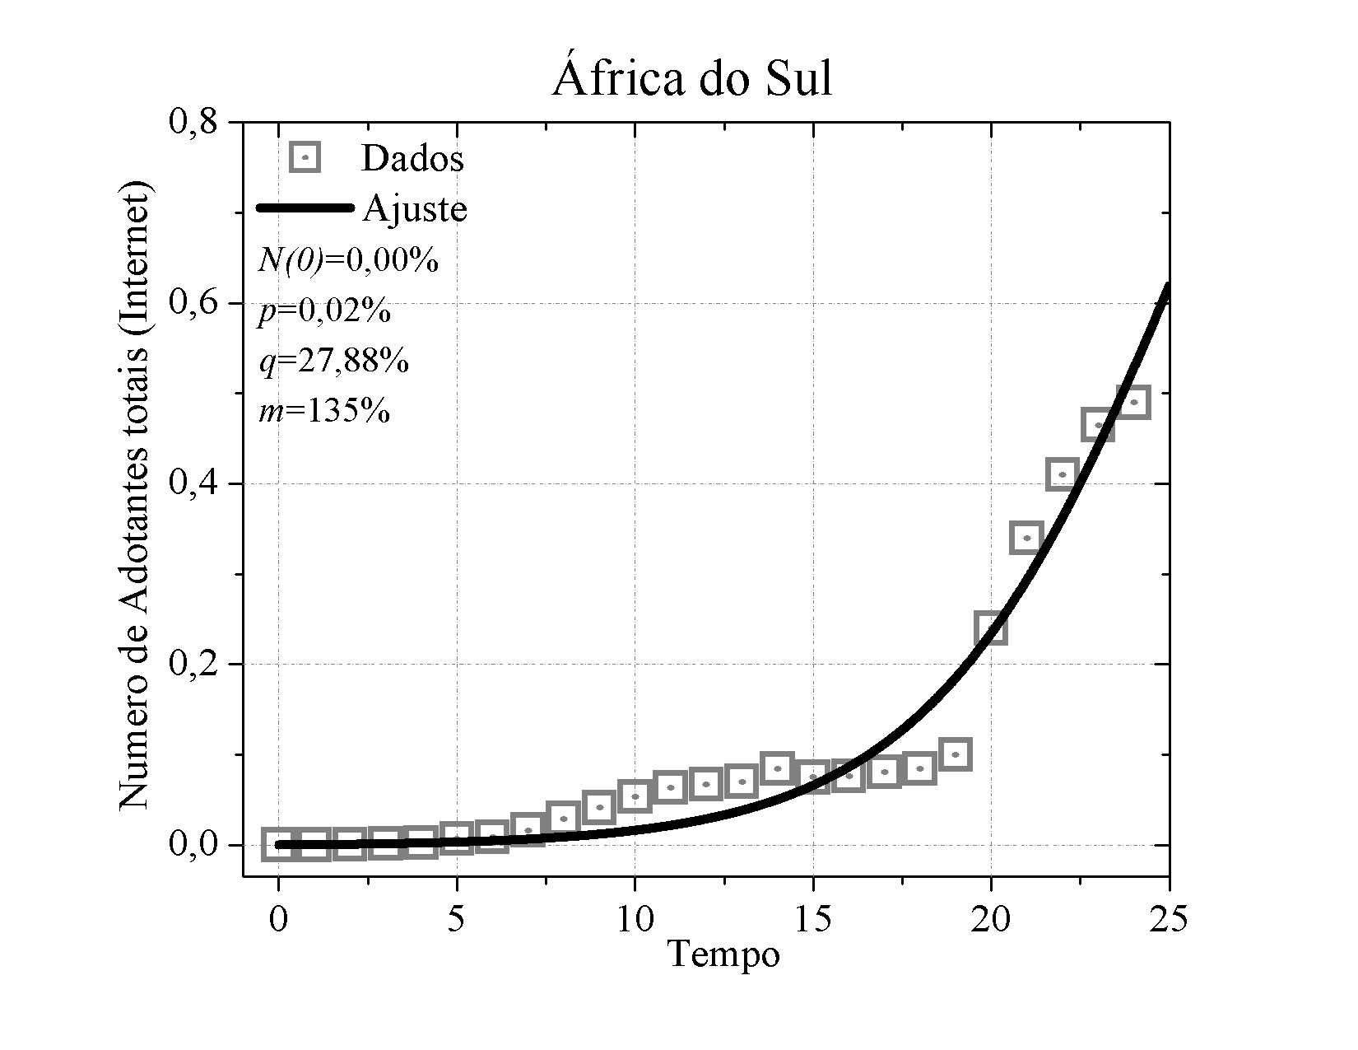

Fonte: elaborado pelos autores

Evidencia-se desde os erros médios e desvios padrão mensurados e apresentados anteriormente, complementando-se agora com a análise gráfica, que o modelo de Bass (1969), aproxima-se satisfatoriamente aos dados empíricos para estes tipos de tecnologias. Adicionalmente, se ajusta melhor aos dados da internet*.*

## *Sobre as velocidades*

A velocidade da difusão de uma inovação está diretamente relacionada à taxa de adoção, isto é, a variação no número de adotantes no período de um ano na série temporal tomada como amostra na pesquisa. Avaliar a velocidade, segundo Tigre (2002), é de fundamental importância para estudos mercadológicos bem como para servir de parâmetro para o estabelecimento de metas e monitoramento de políticas públicas.

Para medir a velocidade instantânea, tomou-se a derivada numérica dos dados empíricos. Um dos métodos mais simples para esta finalidade é o das diferenças finitas (FRANCO, 2006). Segundo este algoritmo, a derivada pode ser aproximada como segue:

**( 10 )**

em que é o número de adotantes no instante ; é o número de adotantes do instante de tempo posterior ao instante ; é o passo de tempo (em particular, ano). Assim, deve-se perceber que, cada série temporal associada ao número de adotantes, gera outra série de dados correspondente à velocidade instantânea. Para evitar a observação de toda a série, caracterizou-se seu valor médio (a velocidade média) e, portanto seu desvio padrão, respectivamente demonstrados nas equações que seguem:

**( 11 )**

**( 12 )**

em que anos, corresponde ao tempo de observação da série. A seguir, a Tabela 3 ordena as maiores velocidades médias de acordo com a proposição supracitada, para a tecnologia da telefonia móvel:

Tabela 3 - Velocidade de difusão da tecnologia de telefonia móvel



Fonte: elaborado pelos autores

Conforme proposto por Tigre (2002), a taxa de adoção, ou, a velocidade em que a nova tecnologia é adotada por membros de um sistema social, tende a variar segundo o país, o setor e a região. Por exemplo, a Rússia possui a maior velocidade ao passo que a China tem a menor velocidade média ao longo dos 25 anos analisados. Leia-se, média de 4,95% adotantes / ano e média de 3,15% adotantes / ano, respectivamente.

O desvio padrão exibido na terceira coluna da Tabela 3 possibilita visualizar o quanto os valores das velocidades instantâneas estão dispersos em relação ao seu valor médio. Sendo assim, observa-se que no caso da Rússia, a velocidade instantânea possui uma variabilidade em seu valor de 12,53% / ano. Dito em outras palavras, aproximadamente 66% dos valores das velocidades instantâneas da Rússia estão limitadas no intervalo de 0% / ano – 17,48% / ano. Analogamente o intervalo das velocidades instantâneas para a China é de 0% / ano – 7,21% / ano.

A Tabela 4 a seguir, ordena as nações de acordo com as maiores velocidades médias para tecnologia da internet:

Tabela 4 - Velocidade de difusão da tecnologia da internet



Fonte: elaborado pelos autores

A Rússia possui a maior velocidade média com 3,50% / ano, e, cerca de 66% dos valores das velocidades instantâneas deste país limitam-se em um intervalo de 0% / ano - 8,07% / ano. Do mesmo modo, a Índia com a menor velocidade média, a saber, 0,92% / ano, têm as velocidades instantâneas limitadas por um intervalo de 0% / ano – 2,15% / ano.

## *Estimativas: inflexão e capacidade de crescimento*

Nesta seção, estão dispostas as projeções para capacidade de crescimento destas tecnologias em cada país, e estimações para os pontos de inflexão. Releva recordar que, o instante de tempo zero da série de dados, em geral, não é o instante em que o número de adotantes é nulo. No entanto, está muito próximo, visto que a maioria dos países possui consumo inferior a 1% de sua população em 1990.

A seguir, são exibidas as tabelas 5 e 6 para telefonia móvel e internet, respectivamente, que, apresentam para cada nação da esquerda para direita: i) o instante de inflexão a partir de 1990; ii) o quanto esta tecnologia ainda pode crescer em relação ao universo dos adotantes ; iii) projeções para os próximos seis anos do número relativo final de adotantes totais . Destaca-se que o ano 2015 encontra-se como projeção, visto que a base utilizada fornece dados empíricos até o ano de 2014, uma vez que a presente pesquisa fora executada durante o exercício de 2015, obviamente, então, não dispondo ainda de dados para este ano.

Tabela 5 – Projeções para tecnologia da telefonia móvel



Fonte: elaborado pelos autores

Com relação à inflexão observa-se que, esta tecnologia leva em média 18 anos para atingir a inflexão (mudar as taxas de crescentes para decrescentes). Destaca-se que, o país que mais rapidamente atingiu a inflexão foi a Rússia, por volta de 2005.

Na tabela acima é possível evidenciar que, a Rússia possui valores para a população de adotantes superiores ao valor final previsto pelo modelo. Isto é observado, uma vez que o modelo fornece estimativas para adotantes totais menores que o dado empírico em 2014,. Neste país, espera-se um decréscimo no número de adotantes. A parte deste país estimou-se para os demais um acréscimo no número de adotantes. Os países com as maiores perspectivas para crescimento desta tecnologia são China, Brasil e África do Sul. A seguir apresentam-se as projeções para a tecnologia da internet.

Tabela 6 - Projeções para tecnologia da internet



Fonte: elaborado pelos autores

Observa-se que, a tecnologia da internet leva em média 22 anos para atingir a inflexão. Brasil e China seriam os países que mais rapidamente teriam atingido a inflexão, por volta de 2007 e 2008 respectivamente, ao passo que África e Índia seriam os últimos países a atingirem a inflexão (2016 e 2017 respectivamente). Estimou-se para todos os países um acréscimo no número de adotantes. Verifica-se que os países com maiores perspectivas de crescimento são Índia, África do Sul e Rússia.

Destaca-se que, a partir da obtenção do número final de adotantes totais para cada ano, é possível organizar uma poderosa informação: quanto a tecnologia irá crescer a cada ano. Vale ressaltar que, esta projeção é tão melhor quanto menor é a janela de previsão, visto a limitação do modelo (suposição dos parâmetros e constantes).

## ***Relação dos resultados desta pesquisa com os estudos revisados***

### *\* Da Telefonia Móvel*

De acordo com os achados de Gruber (2001), países que adotaram a telefonia móvel tardiamente possuiriam maiores velocidades de difusão. No entanto, isto não pode ser confirmado nos resultados encontrados nesta pesquisa, uma vez que, países que adotaram a telefonia móvel tardiamente (como por exemplo, Índia e China), figuram entre as economias que apresentam as menores velocidades.

Notadamente, nestas economias em desenvolvimento, o parâmetro indica que haverá em torno 1,5 assinaturas (linhas) de telefone móvel por pessoa ou mais (com exceção da Índia). Isto é perfeitamente aceitável e explicável pela pesquisa de Waverman, Meschi, Fuss (2005) a qual demonstrou a telefonia móvel ser substituta a telefonia fixa nas economias em desenvolvimento.

A pesquisa de Figueiredo (2009) que também utilizou o modelo de Bass (1969) para o Brasil estimou que, a telefonia móvel atingiria sua saturação nesse país, por volta do ano de 2013. No entanto, ao final de 2014, o Brasil possuía aproximadamente 1,4 linhas por habitante, e os *outputs* do modelo indicaram ter capacidade de chegar ainda a aproximadamente 1,7, índice este que, nem em 2020 seria atingido. Esta divergência muito provavelmente está vinculada a ausência de uma dinâmica dos parâmetros e , os quais o modelo de Bass (1969) supõe serem estáticos, permitindo assim, diferentes projeções, conforme os dados disponíveis no tempo em que se realizaram.

Singh (2008), com propósitos análogos ao desta pesquisa, utilizando-se do modelo de Gompertz (1825), analisou a Índia e já havia previsto o vertiginoso crescimento da telefonia móvel neste país que, em 2005, possuía apenas 8% de adotantes na população. Entretanto, suas projeções estavam subestimadas, uma vez que, projetou números totais de adotantes em relação à população do país na ordem de 37% em 2010 e 71% para 2016, sendo que, em 2010 chegou-se a 62% da população e em 2014 já eram 75%. Projetou que entre 2022-2023 haveria mais de uma linha por habitante, entretanto observou-se nesta pesquisa pelo modelo de Bass (1969), que isto não ocorrerá, visto que o estado assintótico indica no máximo 76% da população, demonstrando possibilidade de crescimento de apenas 2% até 2020. Vale lembrar que na tecnologia da telefonia móvel, o país em que o modelo aqui utilizado apresentou menor erro médio foi justamente na Índia.

### *\* Da Internet*

Os estudos econométricos revisados sinalizam concordância de que, a renda per capta é o principal fator de explicação do aumento das taxas de utilização da internet. As maiores rendas per captas em 2014 destes países são: 1º) Rússia; 2º) Brasil; 3º) China; 4º) África do Sul; 5º) Índia (*WORLD BANK*, 2015). Esta hierarquia é representada tal qual nas maiores velocidades de difusão apuradas neste estudo para Internet. Como visto em Andrés *et al* (2010) a adoção da internet segue sempre o formato da curva “S” proposta por Rogers (1962), mas com padrões diferentes entre países dependendo da renda. Estas proposições também mostram-se verdadeiras na análise da presente pesquisa. Adicionalmente, Andrés *et al* (2010) argumentam que nos países em que a difusão começou com atraso, a velocidade de difusão seria maior. Esta constatação é contestável pelos resultados aqui encontrados, uma vez que, aquelas nações analisadas que mais tardiamente adotaram não apresentam exatamente as maiores velocidades.

A partir da observação das estimativas do número final de adotantes totais , percebe-se que em muitos países, quase metade da população não terá adotado a internet, é o caso de China, Brasil e Índia. Isto indica o previsto por Crenshaw e Robison (2006) de que mesmo com o crescimento da atividade de internet em um país, um hiato digital poderá existir. Tal fato poderá exercer efeitos duradouros e perniciosos sobre o crescimento econômico e desenvolvimento humano de uma nação.

# considerações finais

A dinâmica da difusão da Telefonia Móvel e da Internet para o conjunto de países avaliados, apresentou exatamente o mesmo comportamento proposto por Rogers (1962), para toda inovação: uma curva em forma de “S” ao longo do tempo representando as adoções da população, com características particulares a cada país. A pesquisa evidenciou aquilo que Bass (1969) propunha, de que, os adotantes imitadores exercem maior influência sobre a difusão de novas tecnologias. Isto é perceptível uma vez que: i) a fração da população de adotantes imitadores é consideravelmente superior a fração de adotantes inovadores; ii) a Rússia com parâmetro muito próximo a zero, mas com parâmetro de 78,5% (notadamente acima dos demais) na tecnologia da telefonia móvel, possui seu ponto de inflexão antecipado no mínimo em três anos em relação aos outros países em desenvolvimento. Países que mais tardiamente adotaram a telefonia móvel, como por exemplo, Índia e Rússia, e a China na internet têm os maiores parâmetros de adotantes imitadores.

Em ambas as tecnologias, os países apresentam baixos índices de inovadores na população, observando assim que, economias com rendas mais baixas tendem a ter menos adotantes deste tipo na população, ou seja, há poucos indivíduos dispostos a assumir riscos na adoção de alguma novidade do mercado (DICKERSON; GENTRY, 1983). A pesquisa verificou ainda que: i) os países em desenvolvimento analisados atingiram os pontos de inflexão no processo de difusão da telefonia móvel entre 2008 e 2010, salvo a Rússia que teria atingido em 2005 já, e, no processo de difusão da internet entre 2007 e 2011, com exceção da África do Sul e Índia que atingiriam em 2016 e 2017 respectivamente; ii) na maioria das economias analisadas, estas tecnologias ainda apresentam grande potencial para crescimento na população.

Estas constatações ajudam a compreender parcialmente o problema do progresso tecnológico em economias emergentes. De forma geral, nestas economias em desenvolvimento, além da adoção tardia, leva-se muito tempo para capturar o máximo de novos adotantes por ano, e ainda, observa-se que na maioria destas economias as tecnologias têm ainda bastante capacidade para crescer ao longo dos próximos anos até atingirem seu limite estimado pelo modelo. Tomando-se isto por base, e, levando-se em conta que, estas duas tecnologias tendem a contribuir na difusão de outras inovações, sabe-se que o problema do progresso tecnológico retardado, tende a se agravar para as economias em desenvolvimento, caso não sejam tomadas medidas cabíveis por parte de suas autoridades. A curva de consumo dos países em desenvolvimento corrobora ao parecer do relatório do *World Bank* (2008) de que, as novas tecnologias para estes países chegam como “lançamentos” após já terem atingido relativa maturidade nos desenvolvidos.

Verificou-se que, nas economias em desenvolvimento há uma forte tendência para que ocorram médias muito próximas entre 1,5 e 2 linhas de telefone móvel por indivíduo. O número final de adotantes da telefonia móvel nestes países denota o previsto, dadas as condições de investimento em infraestrutura e ineficiência destas nações: níveis maiores de necessidade aumentam a quantidade de adotantes (VAN DER BOOR; OLIVEIRA; VELOSO, 2014; Urban; von Hippel, 1998). Segundo Geroski (2000) e Mansfield (1968), quanto maiores às necessidades, mais rapidamente se difundi a tecnologia. Na telefonia móvel, África do Sul, Brasil e Rússia apresentam os maiores níveis de adotantes finais respectivamente, apresentam também as maiores velocidades, porém, não nesta mesma hierarquia.

As predições do modelo, no tocante ao número final de adotantes, são importantes informações às nações, pois demonstram o *gap* existente no tocante ao acesso a uma determinada tecnologia, e muito mais, nas tecnologias em questão, fala-se implicitamente do acesso a informação. Países como Brasil, China, Índia os menores índices de , atingiriam apenas pouco mais da metade de sua população com acesso a internet. O que faltaria para que nestas nações, dadas suas rendas per capta, a internet possa atingir níveis maiores da população? Falta investimento em infraestrutura, e se sim, qual a relação, o quanto? Esta investigação instigada pelos resultados do parâmetro , é de suma importância, visto que, a não disseminação desta tecnologia por completo em uma população acarretaria grandes prejuízos, como atraso tecnológico, dadas as evidencias empíricas de quem verificou a internet como aceleradora de outras inovações (PRINCE; SIMON, 2009). Estes autores evidenciaram que, as famílias que tinham adotado antes a internet, consumiam significativamente maior quantidade de novos produtos em comparação àquelas famílias que ainda não acessavam internet. Tem-se ai, uma conexão direta do modelo para nortear políticas tecnológicas com vistas ao crescimento econômico. Na avaliação da tecnologia internet, há ainda um fato curioso que carece maiores investigações: em uma tecnologia em que a lógica deva ser o parâmetro tendendo a 1, o que faria com que uma economia em desenvolvimento como a África do Sul adotasse mais de um serviço (provedor) de internet por pessoa?

Esta pesquisa constatou a existência de um paradoxo, visto que não é possível encontrar sustentação para afirmação de que, nações que adotam tardiamente estas tecnologias tendem a ter maiores velocidades, conforme a revisão empírica. Pelo menos não parece ser o caso destas duas tecnologias. Os países que mais tardiamente adotaram telefonia móvel são Índia, Rússia, China, Brasil e África do Sul, mas esta não é a ordem das maiores velocidades. Analogamente, à internet, os que mais tardiamente adotaram foram China, Índia, Rússia, Brasil e África do Sul, mas esta não é a ordem das maiores velocidades. Desta maneira, registra-se a falta de um consenso sobre o que é a velocidade da tecnologia, aqui tomada como média dos novos adotantes, ou seja, definida com um olhar ao comportamento marginal, não estritamente a um nível final de adoção. No entanto, de fato, as maiores rendas per captas apresentam exatamente a mesma ordem de maiores velocidades de difusão para internet.

O relatório do World Bank (2008) incita que a inovação nas nações em desenvolvimento é dependente do mundo industrializado, o que é notório no início das curvas aqui fitadas, mas presumir que somente o fato das tecnologias já chegarem ao mundo em desenvolvimento supostamente com alto *feedback* de aprendizado incorporado, logo, extremamente melhoradas (indivíduos vêem menos risco e ficam mais facilmente satisfeitos) tornaria por si só a difusão destas tecnologias mais aceleradas nestas nações, não parece fazer muito sentido. Provavelmente por que outras variáveis nestes países exercem influencia mais intensiva sobre o comportamento marginal da adoção, tais como, renda per capta, grau de concentração dos ofertantes destas tecnologias e preços, respectivamente.

O modelo de Bass (1969) foi utilizado para descrever a dinâmica da difusão, leia-se o comportamento do consumo das TIC nos países do BRICS. Então, o dado empírico utilizado (consumo dos indivíduos), já se encontra influenciado de eventos que impactam tanto de maneira negativa quanto positiva o consumo. Novos fatores que, estão influenciando ou vão influenciar o comportamento do consumidor / adotantes, não se realizam instantaneamente entre um instante de tempo e outro, há de se convir que seja necessário mais de um exercício para que consumidores adaptem seus hábitos. Logo, aliado a isto, e, levando-se em conta que o modelo atua na média dos pontos, o nível de confiança de suas estimações é irrefutável.

O modelo demonstrou ser eficaz enquanto ferramenta de predição ao ajustar as curvas de difusão destas tecnologias com baixos índices de erros[[9]](#footnote-10), que ao longo de 25 anos ficam entre 0,2% e 4,2% na média. Imagine-se a significância para uma empresa, de uma previsão de demanda (principal *input* em análise de cenário para definição de ROI[[10]](#footnote-11)) com no máximo 4,2% de erro, ou para o governo, de modo a orientar os gastos em infraestrutura ou mesmo antever situações (regulação mercado / concorrência, imposições de tarifas), especialmente com olhar ao parâmetro .

Verificou-se que o modelo de Bass (1969) descreve adequadamente o processo de difusão de uma tecnologia, utilizando-se simplesmente da fração da população que adotou / consumiu, afinal, na proporção da população, está implícita a condicional de que é a informação que determina a difusão. Como Geroski (2000), em profunda revisão sobre os modelos de difusão de inovações afirma: isto é difícil de ser contestado.

A pesquisa no campo das inovações representa uma das principais lacunas entre as necessidades da tomada de decisões na indústria e as capacidades analíticas de estudiosos acadêmicos (GOLD, 1982). Pelo detalhamento de informações que o modelo fornece, vislumbra-se sua utilidade enquanto orientador para tomada de decisão de entrada, saída ou mesmo permanência com uma tecnologia ou produto em um determinado mercado. Afinal, se está de posse dos momentos em que as taxas de adoção são crescentes, quando viram decrescentes e de quando se dará a saturação, logo, quando a potencial receita crescerá a taxas crescentes, a taxas decrescentes e quando estagnará.

O modelo ainda demonstra flexibilidade e riqueza para detalhar projeções, como por exemplo, demonstrando estimativas de demanda para determinados anos que se almeje, uma valiosa informação, tanto para investidores quanto para união federativa ao se estabelecer políticas de gênero regulatório. Nota-se que, o modelo de Bass (1969) fornece subsídios para auxiliar o *policy maker*, e pode atuar como instrumento à formulação de políticas públicas (DEROÏAN, 2002; GEROSKI, 2000).

Em linhas gerais, análises estruturadas do processo de difusão de inovações como a realizada nesta pesquisa podem auxiliar: i) os gestores de empresas a minimizarem equívocos em análises de cenários no que tange à estimativas de demandas por novos produtos e na formulação do planejamento estratégico; ii) as firmas a potencializarem predições de dimensionamento de mercado, de receitas, de lucros, e consequentemente, de capacidade de crescimento; iii) lideranças governamentais no momento em que formulam sua políticas tecnológicas e/ou industriais.

Com relação às hipóteses formuladas ao longo da revisão das pesquisas realizadas sobre a temática, verificou-se diante das evidências apresentadas, que as hipóteses de números 2, 3 e 4 são confirmadas, ou seja, maiores rendas per captas tem as maiores velocidades de difusão para internet, a dinâmica revelou-se em formato “S” exatamente como propunha Rogers (1962), e, o modelo de Bass (1969), tem qualidade para este tipo de análise. No entanto, a hipótese de número 1 deve ser refutada mediante a constatação de um paradoxo no que se refere à velocidade x adoção tardia. Os países de adoção tardia não possuem as maiores velocidades de difusão.

Com relação a limitações deste estudo, cabe aqui destacar duas limitações: 1) no que diz respeito à utilização deste modelo: este pressupõe que os parâmetros qualificadores dos adotantes são constantes, algo já devidamente comentado na fase de análise dos resultados; 2) no que diz respeito à utilização de dados de consumo: as projeções são mais assertivas quanto maior for a série temporal, mas são válidas somente para o curto prazo, pois projeções para médio e longo prazo podem ser contestadas frente às alterações no perfil de consumo, o que implica em rodar novamente o modelo realizando novas projeções.

Estas limitações não revogam de forma alguma os principais resultados obtidos no que tange ao formato das curvas que caracteriza a dinâmica da difusão em cada contexto econômico, e no que se refere as velocidades.

Analisada a dinâmica da difusão das TIC de um grupo considerável de economias emergentes, sugere-se como pesquisa futura: 1) replicar o método e a estrutura de análise para economias desenvolvidas; 2) comparar a dinâmica da difusão das TIC entre economias em desenvolvimento e desenvolvidas; 3) assim como para o caso da internet, foi testada uma hipótese sobre as velocidades medidas com modelo de Bass (1969) frente à principal variável explicativa à difusão dos estudos econométricos, analogamente, testar hipótese para telefonia móvel: países que tem maior concorrência (levantamento do número de operadoras / concentração de mercado) são aqueles que têm as maiores velocidades de difusão desta tecnologia? 4) pesquisar se para outras inovações, nestas economias a dinâmica inicial segue o mesmo movimento daquele evidenciado aqui no tocante aos desvios, e, então, entender o porquê isto ocorre.

6. REFERÊNCIAS BIBLIOGRÁFICAS

ABU, S. T. Technological innovations and 3G mobile phone diffusion: Lessons learned from Japan. **Telematics and Informatics**, v. 27, n. 4, p. 418-432, 2010.

AHN, H.; LEE, M-H. An econometric analysis of the demand for access to mobile telephone networks. **Information Economics and Policy**, v. 11, n. 3, p. 297-305, 1999.

AKER, J. C.; MBITI, I. M. Mobile phones and economic development in Africa. **Center for Global Development Working Paper**, n. 211, 2010.

ANDRÉS, L. *et al*. The diffusion of the Internet: A cross-country analysis. **Telecommunications Policy**, v. 34, n. 5, p.323-340, 2010.

BAGCHI, K.; UDO, G.; KIRS, P. Global diffusion of the internet XII: the internet growth in Africa: some empirical results. **Communications of the Association for Information Systems**, v. 19, n. 1, p. 16, 2007.

BAGCHI, K.; KIRS, P.; LÓPEZ, F. The impact of price decreases on telephone and cell phone diffusion. **Information & Management**, v. 45, n. 3, p.183-193, 2008.

Bass, F. M. A New Product Growth for Model Consumer Durables. **Management Science**, v.15, p.215-227, 1969.

BAUER, J. M.; BERNE, M.; MAITLAND, C. F. Internet access in the European Union and in the United States. **Telematics and Informatics**, v. 19, n. 2, p. 117-137, 2002.

BEILOCK, R.; DIMITROVA, D.V. An exploratory model of inter-country Internet diffusion. **Telecommunications Policy**, v. 27, n. 3, p.237-252, 2003.

BOCQUET, R.; BROSSARD, O.; SABATIER, M. Complementarities in organizational design and the diffusion of information technologies: An empirical analysis. **Research Policy**, v. 36, n. 3, p. 367-386, 2007.

BRESNAHAN, T. F.; TRAJTENBERG, M. General purpose technologies ‘Engines of growth’?. **Journal of econometrics**, v. 65, n. 1, p.83-108, 1995.

CASSIOLATO, J. E. A economia do conhecimento e as novas políticas industriais e tecnológicas (cap.7). In: LASTRES, H. M.M.; ALBAGLI, S. (orgs). **Informação e globalização na era do conhecimento.** Rio de Janeiro: Campus, p. 164-190, 1999.

CENSUS (2015). **United States Census Bureau Indicators Database**. Disponível em: <http://www.census.gov/compendia/statab/cats/international\_statistics/telecommunications\_computers.html>. Acesso em: 14 de ago. 2015.

CHINN, M. D.; FAIRLIE, R. W. The determinants of the global digital divide: a cross-country analysis of computer and internet penetration. **Oxford Economic Papers**, n.59, p.16-44, 2006.

COPPEL, J. “E-Commerce: Impacts and Policy Challenges”. **OECD Economics Department Working Papers**, No. 252, OECD Publishing, 2000.

CORROCHER, N.; ZIRULIA, L. Demand and innovation in services: The case of mobile communications. **Research Policy**, v. 39, n. 7, p. 945-955, 2010.

CORROCHER, N. The diffusion of Internet telephony among consumers and firms: current issues and future prospects. **Technological Forecasting and Social Change**, v. 70, n. 6, p. 525-544, 2003.

CRENSHAW, E. M.; ROBISON, K. K. Globalization and the Digital Divide: The Roles of Structural Conduciveness and Global Connection in Internet Diffusion. **Social Science Quarterly**, v. 87, n. 1, p.190-207, 2006.

DAY, G. S.; SCHOEMAKER, P. J. H.; GUNTHER, R. E. **Wharton on managing emerging technologies**. John Wiley & Sons, 2004.

DEROÏAN, F. Formation of social networks and diffusion of innovations. **Research Policy**, v. 31, n. 5, p. 835-846, 2002.

DICKERSON, M. D.; GENTRY, J. W. Characteristics of adopters and non-adopters

of home computers. **Journal of Consumer Research**, v. 10, p. 225-235. 1983.

Dodds, W. An Application of the Bass Model in Long- Term New Product Forecasting. **Journal of Marketing Research**, n.10, p.308-311, 1973.

ESTACHE, A.; MANACORDA, M.; VALLETTI, T. M. Telecommunication reforms, access regulation, and Internet adoption in Latin America. **World Bank Policy Research Working Paper**, n. 2802, 2002.

FIGUEIREDO, J. C. B. Estudo da difusão da tecnologia móvel celular no Brasil: uma abordagem com o uso de Dinâmica de Sistemas. **Produção, São Paulo: USP**, v. 19, n. 1, p. 230-245, 2009.

FRANCO, N. B. **Cálculo Numérico**. Pearson Prentice Hall, 2006.

GALLIANO, D.; ROUX, P. The evolution of the spatial digital divide: From internet adoption to internet use by French industrial firms. **Cahier** **du GRES**, n.25, 2005.

GEROSKI, P. A. Models of technology diffusion. **Research policy**, v. 29, n. 4, p. 603-625, 2000.

Godinho, M. M. Inovação e Difusão da Inovação: Conceitos e Perspectivas Fundamentais. In: RODRIGUES, M. J.; NEVES, A.; GODINHO, M. M. **Para uma Política de Inovação em Portugal**. Lisboa: Publicações Dom Quixote, 2003.

GRAJEK, M. Estimating network effects and compatibility in mobile telecommunications. **WZB markets and political economy working paper No. SP II**, v. 26, p. 07-001, 2003.

GRAJEK, M.; KRETSCHMER, T. Usage and diffusion of cellular telephony, 1998–2004. **International Journal of Industrial Organization**, v. 27, n. 2, p. 238-249, 2009.

GRUBER, H. Competition and innovation: The diffusion of mobile telecommunications in Central and Eastern Europe. **Information Economics and Policy**, v. 13, n. 1, p. 19-34, 2001.

GRUBER, H; KOUTROUMPIS, P. Mobile communications: Diffusion facts and prospects. **Communications and Strategies**, n. 77, p. 133-145, 2010.

GRUBER, H; KOUTROUMPIS, P. Mobile telecommunications and the impact on economic development. **Economic Policy**, v. 26, n. 67, p.387-426, 2011.

GRUBER, H.; VERBOVEN, F. The evolution of markets under entry and standards regulation—the case of global mobile telecommunications. **International Journal of Industrial Organization**, v. 19, n. 7, p.1189-1212, 2001a.

GRUBER, H; VERBOVEN, F. The diffusion of mobile telecommunications services in the European Union. **European Economic Review**, v. 45, n. 3, p. 577-588, 2001b.

GRZYBOWSKI, L.; KARAMTI, C.Competition in mobile telephony in France and Germany. **The Manchester School**, v. 78, n. 6, p.702-724, 2010.

GUPTA, R.; JAIN, K. Diffusion of mobile telephony in India: An empirical study. **Technological Forecasting and Social Change**, v. 79, n. 4, p. 709-715, 2012.

HARGITTAI, E. Weaving the Western Web: Explaining differences in Internet connectivity among OECD countries. **Telecommunications policy**, v. 23, n. 10, p. 701-718, 1999.

ITU (2015). **International Telecommunication Union Indicators Database**. Disponível em: < <http://www.itu.int/en/ITU-D/Statistics/Pages/stat/default.aspx>>. Acesso em: 14 de ago. 2015.

IZERROUGENE, B.; URPIA, A.G.B.C.; DE ALMEIDA, I.F.G. A Lógica da acumulação capitalista na economia informacional. **Liinc em Revista**, v. 6, n. 1, 2010.

KALBA, K. The adoption of mobile phones in emerging markets: Global diffusion and the rural challenge. **International journal of Communication**, v. 2, p.31, 2008.

KIISKI, S.; POHJOLA, M. Cross-country diffusion of the Internet. **Information Economics and Policy**, v. 14, n. 2, p.297-310, 2002.

KOSKI, H.; KRETSCHMER, T. Entry, standards and competition: Firm strategies and the diffusion of mobile telephony. **Review of Industrial Organization**, v. 26, n. 1, p.89-113, 2005.

LEE, S.; LEE, S. Early diffusion of smartphones in OECD and BRICS countries: An examination of the effects of platform competition and indirect network effects. **Telematics and Informatics**, v.31, n.3, p.345-355, 2014.

LIIKANEN, J; STONEMAN, P; TOIVANEN, O. Intergenerational effects in the diffusion of new technology: the case of mobile phones. **International Journal of Industrial Organization**, v. 22, n. 8, p. 1137-1154, 2004.

LITAN, R. E.; RIVLIN, A. M. Projecting the economic impact of the internet. **American Economic Review**, v. 91, n. 2, p. 313-317, 2001.

LIU, Y.; LI, H. Mobile internet diffusion in China: an empirical study. **Industrial Management & Data Systems**, v. 110, n. 3, p. 309-324, 2010.

MANGANO, S. **Mathematica Cookbook**. "O'Reilly Media, Inc.", 2010.

Mahajan, V.; Muller, E.; Bass, F. M. New product diffusion models in marketing: a review and directions for research. **The Journal of marketing**, v.54, n.1, p. 1-26, 1990.

Mahajan, V.; Muller, E. Innovation Diffusion and New Product Growth Models in Marketing. **The** **Journal of Marketing**, v.43, n.4, p.55-68, 1979.

MANSELL, R; WEHN, U. **Knowledge societies**: information technology for sustainable development. New York : Oxford University Press, 1998.

Mansfield, E., 1968. Industrial Research and Technological Innovation: An Econometric Analysis. W.W. Norton, New York.

MANUAL DE OSLO – Diretrizes para Coleta e Interpretação de Dados sobre Inovação. 3. ed., **OCDE** (1. ed. de 1997, traduzido para o português em 2004 pela Finep). Disponível em: <<http://download.finep.gov.br/imprensa/manual_de_oslo.pdf>>. Acesso em: 10 de out. 2015.

MILNER, H. V. The global spread of the Internet: The role of international diffusion pressures in technology adoption. In: **2nd Conference on Interdependence, Diffusion, and Sovereignty, UCLA, California**. 2003.

MUNIZ, S. Investimento Recente, Capacitação Tecnológica e Competitividade. **São Paulo em Perspectiva**, v.14, n.3, 2000.

Norton, J. A.; Bass, F. M. A Diffusion Theory Model of Adoption and Substitution for Successive Generations of High Technology Products. **Management Science**, v.33, n.9, p.1069-86, 1987.

POSSAS, S. (2006). Concorrência e Inovação. In: Pelaez, V.; Szmrecsányi, T. (org.). **Economia da Inovação Tecnológica.** Editora Hucitec, São Paulo.

PRINCE, J. T.; SIMON, D. H. Has the Internet accelerated the diffusion of new products?. **Research Policy**, v. 38, n. 8, p. 1269-1277, 2009.

PULKKI-BRÄNNSTRÖM, A. M.; STONEMAN, P. On the patterns and determinants of the global diffusion of new technologies. **Research Policy**, v. 42, n. 10, p. 1768-1779, 2013.

Rogers, E. M. **Diffusion of innovations**. New York: Free Press, 1962.

RÖLLER, L-H.; WAVERMAN, L. Telecommunications infrastructure and economic development: A simultaneous approach. **American economic review**, p.909-923, 2001.

SÁNCHEZ, J. I. L. *et al*. Is the internet productive? A firm-level analysis. **Technovation**, v. 26, n. 7, p. 821-826, 2006.

SCHUMPETER, J. A. (1912). **A Teoria do Desenvolvimento Econômico***.* São Paulo: Abril Cultural, 1982.

SCHUMPETER, J. A. (1942) **Capitalismo, socialismo e democracia**. Rio de Janeiro: Fundo de Cultura, 1961 (para a tradução brasileira).

SINGH, S. K. The diffusion of mobile phones in India.**Telecommunications Policy**, v. 32, n. 9, p. 642-651, 2008.

TAN, Z.; CLARK, T. H. K. Internet diffusion in the USA and China. **Info**, v. 2, n. 6, p. 595-604, 2000.

TIGRE, P. B. Agenda de pesquisas e indicadores para estudos de difusão de tecnologias da informação e comunicação. **Texto para discussão**. **IPEA**, Brasília, n.920, p. 1-27, 2002.

TIGRE, P. B. E-commerce Readiness and Diffusion: the Case of Brazil. **Center for Research on Information Technology and Organizations**, 2003.

URBAN, G. L.; VON HIPPEL, E. Lead user analyses for the development of new industrial products. **Management science**, v. 34, n. 5, p. 569-582, 1988.

VAN DER BOOR, P.; OLIVEIRA, P.; VELOSO, F. Users as innovators in developing countries: The global sources of innovation and diffusion in mobile banking services. **Research Policy**, v. 43, n. 9, p. 1594-1607, 2014.

WAVERMAN, L.; MESCHI, M.; FUSS, M. The impact of telecoms on economic growth in developing countries. **The Vodafone policy paper series**, v. 2, n. 03, p.10-24, 2005.

*World Bank*. 2008. **Global economic prospects 2008**: technology diffusion in the developing world. Global Economic Prospects and the Developing Countries (GEP). Washington, DC : World Bank Group. Disponível em: <http://documents.worldbank.org/curated/en/2008/01/9013126/global-economic-prospects-technology-diffusion-developing-world-2008>. Acesso em: 14 de ago. 2015.

*World Bank.***GDP PER CAPITA**. Disponível em: <[http://data.worldbank.org/indicator/NY.GDP.PCAP.CD](http://data.worldbank.org/indicator/NY.GDP.PCAP.CD" \t "_blank)>. Acesso em: 03 de dez. 2015.

WUNNAVA, P. V.; LEITER, D. B. Determinants of intercountry Internet diffusion rates. **American Journal of Economics and Sociology**, v. 68, n. 2, p. 413-426, 2009.

1. Países em desenvolvimento: Brasil, Rússia, Índia, China, África do Sul. Além de países continentais, são atualmente as maiores economias emergentes. Fonte: <http://www.worldbank.org> / [http://www.pralmeida.org](http://www.pralmeida.org/) [↑](#footnote-ref-1)
2. Ponto de saturação [↑](#footnote-ref-2)
3. Relação entre o tempo e a quantidade de adotantes [↑](#footnote-ref-3)
4. Mudança de taxa: o incremento (no caso, os adotantes da inovação) passa de crescente para decrescente. [↑](#footnote-ref-4)
5. Indivíduos que ainda não adotaram e podem ser novos adotantes [↑](#footnote-ref-5)
6. Técnica matemática que visa encontrar um melhor ajuste para um conjunto de dados minimizando a soma dos quadrados dos resíduos. Resíduo: diferença entre o valor estimado e as observações (dados empíricos). [↑](#footnote-ref-6)
7. Está disponível em percentual da população e em números absolutos na ITU. [↑](#footnote-ref-7)
8. http://www.itu.int/en/ITU-D/Statistics/Pages/stat/default.aspx. [↑](#footnote-ref-8)
9. Distância entre o valor de Y (adotantes) determinado pelo modelo e o valor empírico (consumo de fato) [↑](#footnote-ref-10)
10. Retorno do investimento [↑](#footnote-ref-11)